有些集合对象存在多种不同的元素，且每种元素也存在多种不同的访问者和处理方式。生活中医院医生开的处方单中包含多种药元素，査看它的划价员和药房工作人员对它的处理方式也不同，划价员根据处方单上面的药品名和数量进行划价，药房工作人员根据处方单的内容进行抓药。

这些被处理的数据元素相对稳定而访问方式多种多样的[数据结构](http://c.biancheng.net/data_structure/" \t "http://c.biancheng.net/view/_blank)，如果用“访问者模式”来处理比较方便。访问者模式能把处理方法从数据结构中分离出来，并可以根据需要增加新的处理方法，且不用修改原来的程序代码与数据结构，这提高了程序的扩展性和灵活性。

访问者（Visitor）模式的定义：将作用于某种数据结构中的各元素的操作分离出来封装成独立的类，使其在不改变数据结构的前提下可以添加作用于这些元素的新的操作，为数据结构中的每个元素提供多种访问方式。它将对数据的操作与数据结构进行分离，是行为类模式中最复杂的一种模式。

#### 1. 模式的结构

访问者模式包含以下主要角色。

1. 抽象访问者（Visitor）角色：定义一个访问具体元素的接口，为每个具体元素类对应一个访问操作 visit() ，该操作中的参数类型标识了被访问的具体元素。
2. 具体访问者（ConcreteVisitor）角色：实现抽象访问者角色中声明的各个访问操作，确定访问者访问一个元素时该做什么。
3. 抽象元素（Element）角色：声明一个包含接受操作 accept() 的接口，被接受的访问者对象作为 accept() 方法的参数。
4. 具体元素（ConcreteElement）角色：实现抽象元素角色提供的 accept() 操作，其方法体通常都是 visitor.visit(this) ，另外具体元素中可能还包含本身业务逻辑的相关操作。
5. 对象结构（Object Structure）角色：是一个包含元素角色的容器，提供让访问者对象遍历容器中的所有元素的方法，通常由 List、Set、Map 等聚合类实现。

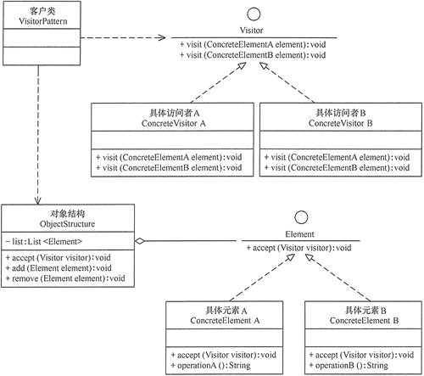

## 模式的扩展

访问者（Visitor）模式是使用频率较高的一种[设计模式](http://c.biancheng.net/design_pattern/" \t "http://c.biancheng.net/view/_blank)，它常常同以下两种设计模式联用。  
(1)与“[迭代器模式](http://c.biancheng.net/view/1395.html)”联用。因为访问者模式中的“对象结构”是一个包含元素角色的容器，当访问者遍历容器中的所有元素时，常常要用迭代器。  
(2)访问者（Visitor）模式同“[组合模式](http://c.biancheng.net/view/1373.html)”联用。因为访问者（Visitor）模式中的“元素对象”可能是叶子对象或者是容器对象，如果元素对象包含容器对象，就必须用到[组合模式](http://c.biancheng.net/view/1373.html" \t "http://c.biancheng.net/view/_blank)，